农学院2015师生趣味运动会具体活动项目

- 拔河：
- 参赛队伍：各系所派出一支队伍，每支队伍20人，老师、学生各10人（男女比例1:1）。

队伍1 | 昆虫所+农药所+植保班
队伍2 | 作物所+农学班
队伍3 | 生物所+植保班/应生班
队伍4 | 茶叶所+茶学班
队伍5 | 蔬菜所+果树所+园艺班
队伍6 | 园林所+机关+园林班
队伍7 | 核农所+应生班

- 赛制要求
（1）比赛采取淘汰制方式，抽签决定比赛。每次比赛两两对决，赢者晋级下一轮比赛，首轮轮空者直接晋级下一轮比赛（如下图）。比赛以将对方拉过赛场规定的河界线为赢，比赛时间每局最长为3分钟，如果到了3分钟还未决出胜负，就按绳子中心记号位置判定胜负。比赛前三名有奖。
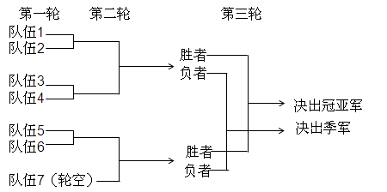
（2）每两队之间的比赛为三局两胜制，比赛前由裁判掷硬币决定比赛位置的优先选择权，具有优先选择权的队伍决定第一局比赛位置，之后每局比赛互换一次位置。

- 袋鼠跳：
- 参赛队伍：各系所派出一支队伍，每支队伍10人，其中老师至少4人。
- 比赛规则：比赛时选手A将自己的下身装入袋中，跳10米，将棒传给对面队员B，B等到A过线之后往回跳，回到起跑点传给下一位队员，依次交替进行，团队用时较短者获胜。前三名队伍有奖。

（三）五人六足
- 参赛队伍：各系所派出一支队伍，每支队伍5人，其中老师至少2人。
- 比赛规则：每队五人排成一横排，相邻的人把腿系在一起，一起跑向终点，用时最短的胜出。前三名队伍有奖。

（四）珠行万里
- 参赛队伍：各系所派出一支队伍，每支队伍10人，其中老师至少4人。
- 比赛规则：所有队员排成一列，每个队员手拿一根半截PC管，将球连续传动（滚动）到下一个队员的PC管中，并迅速地排到队伍的末端，继续传送前方队员传来的球，直到球安全的落入到纸杯中。若途中求落地、停止前进或倒退、最终未落入到纸杯中，则全部队员回到起点处重新开始。用时最短者获胜。前三名队伍有奖。

（五）背对背螃蟹跑
1、参赛队伍：各系所派出一支队伍，每队10名队员，其中老师至少4人。
2、比赛规则：
（1）每队两人一拨儿，背对背夹一球。发令后两组队员依次横着向另一端终点移动，过线后，第二组队员再开始，比赛依次进行，最先到达且用时最少的小组为胜。
（2）比赛途中球掉在地上，应在掉球点捡起重新夹好继续比赛；否则取消比赛资格比赛成绩无效。比赛中不得用手接触皮球（捡球除外），否则取消比赛资格比赛成绩无效。

